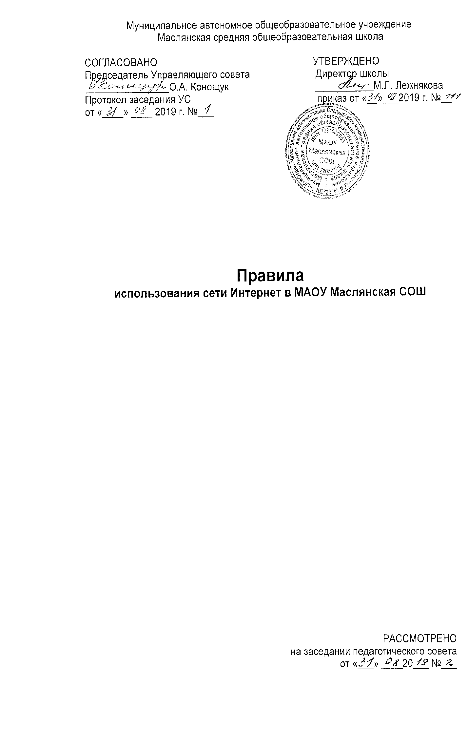

Правила использования сети Интернет

1.Общие положения.
Настоящие Правила регулируют условия и порядок использования сети Интернет через ресурсы общеобразовательного учреждения учащимися, учителями и работниками школы.
1.1. Использование сети Интернет в образовательном учреждении направлено на решение задач учебно-воспитательного процесса.
1.2. Настоящие Правила регулируют условия и порядок использования сети Интернет через ресурсы общеобразовательного учреждения учащимися, учителями и работниками общеобразовательного учреждения.
1.3. Использование сети Интернет в МАОУ Маслянская СОШ подчинено следующим принципам:
- соответствия образовательным целям;
- содействия гармоничному формированию и развитию личности;
- уважения закона, авторских и смежных прав, а также иных прав, чести и достоинства других граждан и пользователей Интернета;
- приобретения новых навыков и знаний;
- расширения применяемого спектра учебных и наглядных пособий;
- социализации личности, введения в информационное общество.
1.4. Использование сети Интернет в школе возможно исключительно при условии ознакомления и согласия лица, пользующегося сетью Интернет в школе, с настоящими Правилами.

2. Организация использования сети Интернет
в общеобразовательном учреждении.
2.1. Вопросы использования возможностей сети Интернет в учебно-образовательном процессе рассматриваются на педагогическом совете ОУ.
2.2. При разработке правил использования сети Интернет педагогический совет руководствуется:
- законодательством Российской Федерации;
- опытом целесообразной и эффективной организации учебного процесса с использованием информационных технологий и возможностей Интернета;
- интересами обучающихся;
- целями образовательного процесса.
2.3. Руководитель ОУ отвечает за обеспечение эффективного и безопасного доступа к сети Интернет в ОУ, а также за выполнение установленных правил. Для обеспечения доступа участников образовательного процесса к сети Интернет в соответствии с установленным в ОУ правилами руководитель ОУ назначает своим приказом ответственного за организацию работы с Интернетом и ограничение доступа.
2.4. Во время уроков и других занятий в рамках учебного плана контроль использования обучающимися сети Интернет осуществляет преподаватель, ведущий занятие. При этом преподаватель:
- наблюдает за использованием компьютера и сети Интернет обучающимися;
- запрещает дальнейшую работу учащегося в сети Интернет в случае нарушения учащимся настоящих Правил и иных нормативных документов, регламентирующих использование сети Интернет в образовательном учреждении; - принимает меры по пресечению обращений к ресурсам, не имеющим отношения к образовательному процессу.
2.5. Во время свободного доступа обучающихся к сети Интернет вне учебных занятий, контроль использования ресурсов Интернета осуществляют: учитель информатики и другие работники школы, определенные приказом директора школы. Работник образовательного учреждения:
- наблюдает за использованием компьютера и сети Интернет обучающимися;
- принимает меры по пресечению обращений к ресурсам, не имеющих отношения к образовательному процессу;
- сообщает классному руководителю о преднамеренных попытках обучающегося осуществить обращение к ресурсам, не имеющим отношения к образовательному процессу.
2.6. При использовании сети Интернет в ОУ обучающимся предоставляется доступ только к тем ресурсам, содержание которых не противоречит законодательству Российской Федерации и которые имеют прямое отношения к образовательному процессу.
2.7. Пользователи сети Интернет в ОУ должны учитывать, что технические средства и программное обеспечение не могут обеспечить полную фильтрацию ресурсов сети Интернет вследствие частого обновления ресурсов. В связи с этим существует вероятность обнаружения обучающимися ресурсов, не имеющих отношения к образовательному процессу и содержание которых противоречит законодательству Российской Федерации. Участникам использования сети Интернет в ОУ следует осознавать, что ОУ не несет ответственности за случайный доступ к подобной информации, размещенной не на интернет-ресурсах ОУ.
2.8. Принципы размещения информации на интернет-ресурсах ОУ призваны обеспечивать:
- соблюдение действующего законодательства Российской Федерации, интересов и прав граждан;
- защиту персональных данных обучающихся, учителей и других работников;
- достоверность и корректность информации.
2.9. Персональные данные обучающихся (включая фамилию и имя, класс/год обучения, возраст, фотографию, данные о месте жительства, телефонах и пр., иные сведения личного характера) могут размещаться на интернет-ресурсах, создаваемых ОУ, только с письменного согласия родителей (законных представителей обучающихся). Персональные данные преподавателей и работников ОУ размещаются на его интернет-ресурсах только с письменного согласия лица, чьи персональные данные размещаются.

3. Использование сети Интернет в образовательном учреждении.
3.1. Использование сети Интернет в ОУ осуществляется, как правило, в целях образовательного процесса.
3.2. Обучающемуся запрещается:
- обращаться к ресурсам, содержание и тематика которых не допустимы для несовершеннолетних и/или нарушают законодательство Российской Федерации (эротика, порнография, пропаганда насилия, терроризма, политического или религиозного экстремизма, национальной, расовой и т.п. розни, иные ресурсы схожей направленности);
- осуществлять любые сделки через Интернет;
- осуществлять загрузки файлов на компьютер ОУ без специального разрешения; - распространять оскорбительную, не соответствующую действительности, порочащую других лиц информацию, угрозы.
3.3. При случайном обнаружении ресурса, содержание которого не имеет отношения к образовательному процессу, обучающийся обязан незамедлительно сообщить об этом преподавателю, проводящему занятие. Преподаватель обязан зафиксировать доменный адрес ресурса и время его обнаружения и сообщить об этом лицу, ответственному за работу локальной сети и ограничение доступа к информационным ресурсам.

4. Права, обязанности и ответственность пользователей
Использование сети Интернет в ОУ осуществляется в целях образовательного процесса.
Участники образовательного процесса школы могут бесплатно пользоваться доступом к глобальным Интернет-ресурсам по разрешению лица, назначенного ответственным за организацию в ОУ работы сети Интернет и ограничению доступа.
К работе в сети Интернет допускаются лица прошедшие инструктаж и обязавшиеся соблюдать его.

Пользователи имеют право:
1.Работать в сети Интернет в течение периода времени, определенного расписанием.
2.Сохранять полученную информацию на съемном диске (дискете, CD-ROM, флеш-накопителе).
3.Размещать собственную информацию в сети Интернет на Интернет-ресурсах ОУ.
4.Иметь учетную запись электронной почты на Интернет-ресурсах ОУ
Пользователям запрещается:
1.Осуществлять действия, запрещенные законодательством РФ и РТ. Посещать сайты, содержание и тематика которых не допустимы для несовершеннолетних и/или нарушают законодательства Российской Федерации (порнография, эротика, пропаганда насилия, терроризма, политического и религиозного экстремизма, национальной, расовой и т.п. розни, иные ресурсы схожей направленности). 2.Загрузка и распространение материалов, содержащих вирусы или другие компьютерные коды, файлы или программы, предназначенные для нарушения, уничтожения либо ограничения функциональности любого компьютерного или телекоммуникационного оборудования или программ, для осуществления несанкционированного доступа, а также серийные номера к коммерческим программным продуктам и программы для их генерации, логины, пароли и прочие средства для получения несанкционированного доступа к платным ресурсам в Интернете, а также размещения ссылок на вышеуказанную информацию. 3.Загружать и запускать исполняемые либо иные файлы без предварительной проверки на наличие вирусов установленным антивирусным пакетом.
4.Передавать информацию, представляющую коммерческую или государственную тайну, распространять информацию, порочащую честь и достоинство граждан. 5.Устанавливать на компьютерах дополнительное программное обеспечение, как полученное в Интернете, так и любое другое без специального разрешения. 6.Изменять конфигурацию компьютеров, в том числе менять системные настройки компьютера и всех программ, установленных на нем (заставки, картинку рабочего стола, стартовой страницы браузера).
7.Включать, выключать и перезагружать компьютер без согласования с ответственным за организацию в ОУ работы сети Интернет и ограничению доступа.
8.Осуществлять действия, направленные на "взлом" любых компьютеров, находящихся как в «точке доступа к Интернету» школы, так и за его пределами. 9.Использовать возможности «точки доступа к Интернету» школы для пересылки и записи непристойной, клеветнической, оскорбительной, угрожающей и порнографической продукции, материалов и информации.
10.Осуществлять любые сделки через Интернет.

Пользователи несут ответственность:
1.За содержание передаваемой, принимаемой и печатаемой информации.
2.За нанесение любого ущерба оборудованию в «точке доступа к Интернету» (порча имущества, вывод оборудования из рабочего состояния) пользователь несет материальную ответственность)

